1. Wochenplan 9a (02.11. – 08.11) Name: ____________
*-Aufgaben sind freiwillig ----- HÜ ...---- 2. KA am …

Mindestens zu bearbeitende Aufgaben
Mi 02.11. | Kennenlernen, Bettermarks-Accounts ausgeteilt  Beginn II, III, IV
Hausaufgaben für Fr 04.11. | II, III, IV fertig , GEODREIECK MITBRINGEN!
Fr 04.11. | V, VI (Geodreieck benötigt), VII
Hausaufgaben für Mo 07.11. | V , VI, VII fertig und I (Bettermarks) beginnen
Mo 07.11. | VIII – XI
Hausaufgaben für Mi 09.11. | VIII – XI fertig und I (Bettermarks) bis 08.11. 18h

Thema A – Bleib fit…LGS lösen
O I Bearbeite bis Dienstag, den 08.11. 18h die folgenden Aufgaben bei Bettermarks.
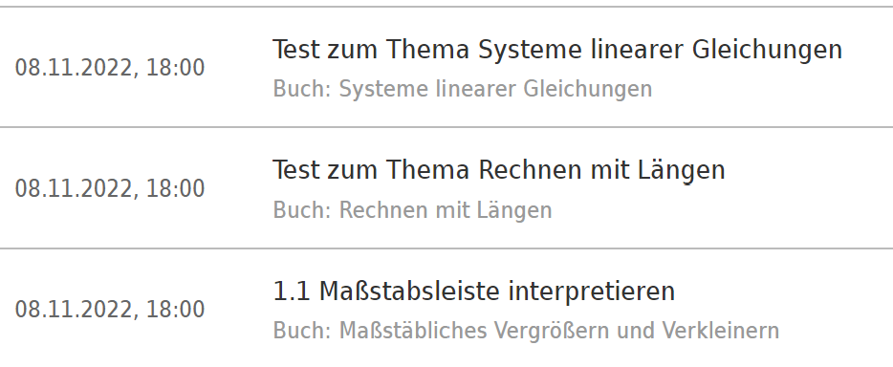

Thema B - LGS aufstellen.
II Bearbeite im Buch…
O S. 24 Nr. 3
Hilfe: Variablen x: Verbrauch in Kubikmetern & y: Gesamtpreis für den Monat April
Hilfe: Eine der Lösungen ist richtig:
(20 / 40) Familie Siede hat im April 20 m³ Gas verbraucht und muss 40 Euro zahlen.
(25 / 25) Familie Siede hat im April 25m³ Gas verbraucht und muss 25 Euro zahlen.
O S. 24 Nr. 4
Hilfe: Variablen x: Anzahl Karten verkauft an Jugendliche & y: Anzahl Karten verkauft an Erwachsene
Hilfe:
___ + ____ = 100
___· y + ___· x = 700

Hilfe: Eine der Lösungen ist richtig:
(60 / 40) d.h. es wurden 60 Karten an Jugendliche und 40 Karten an Erwachsene verkauft
(45/60) d.h. es wurden 45 Karten an Jugendliche und 60 Karten an Erwachsene verkauft

Thema C - Ähnlichkeit

O III Bearbeite die Aufgabe aus dem Buch S. 60 Nr. 3a (1) und (2) (Vergrößerung um den Faktor k = 2)
1cm²

O IV Bestimme den Flächeninhalt F der vier entstandenen Figuren (Karokästchen zählen. 4 Kästchen = 1cm²)
F (1) = cm² F (1`) = cm²
F (2) = cm² F (2`) = cm²
Es gilt F(1`) = ____ ∙ F(1) F (2`) = ____ ∙ F(2) k = 2 k² =

O V Bearbeite im Buch S. 60 Nr. 3b (Verkleinerung um den Faktor k = 1/2 )
(oben auf dieser Seite dazu zeichnen)

O VI Vervollständige den folgenden Satz zum Flächeninhalt ähnlicher Vielecke:
Hilfe: Buch S. 64
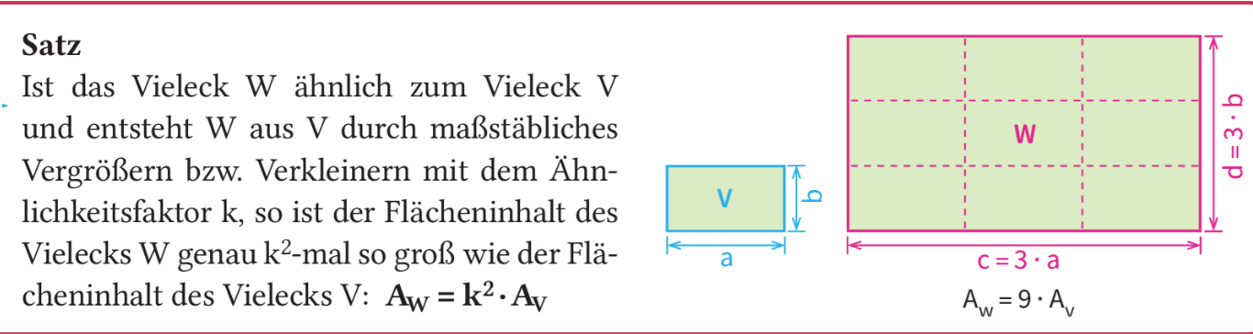

O VII
- Bleib fit…(6.Klasse): Messen von Winkeln
Bestimme die Größe der Winkel α, β und γ.

- Lies die Definition von Ähnlichkeit von Vielecken im Buch auf Seite 58 unten. Begründe, dass die folgenden Dreiecke ABC und A`B`C` ähnlich zueinander sind.

- Bestimme den Faktor k um den das Dreieck A`B`C` größer ist als das Dreieck ABC (Ähnlichkeitsfaktor).

- Lies den Satz zur Ähnlichkeit im Buch auf Seite 59 unten. Begründe, dass die Dreiecke ABC und A`B`C` auch nach diesem Satz zueinander ähnlich sind.

O VIII Bearbeite im Buch S. 60 Nr. 7 (keine Zeichnung notwendig)
Figur ___ und Figur ___ sind ähnlich zueinander. Der Faktor ist k = _____
UND
Figur ___ und Figur ___ sind ähnlich zueinander. Der Faktor ist k =

O IX HEFT! Bearbeite im Buch S. 62 Nr. 18
Hilfe:
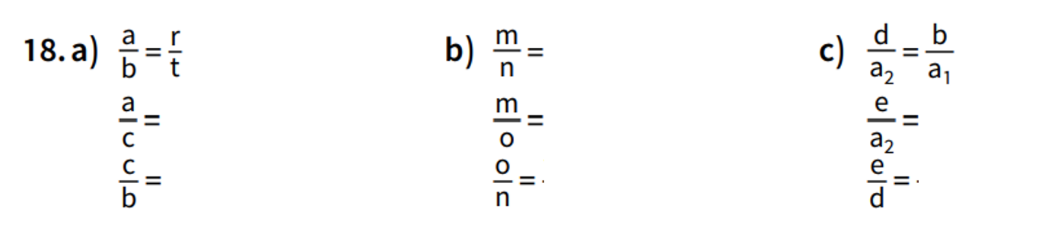
O X Bearbeite im Buch S. 62 Nr. 19

Hilfe 19a)

Hilfe 19d)

Thema D - Die Zentrische Streckung
Bedeutungen von Abkürzungen
Winkel werden mit griechischen Buchstaben angegeben. α,β, γ, δ, ε
Eckpunkte von Vielcken werden mit großen Buchstaben angegeben. A, B, C, D, E
ZC Strecke vom Punkt Z zum Punkt C
Länge der Strecke ZC
ZC Halbgerade von Z durch C

O XI Bearbeite die Einstiegsaufgabe auf Seite 68 im Buch zur Zentrischen Streckung

Hilfe: Buch S. 69 oberer roter Kasten.

